Lunes 9 de junio

Documento de resultados en la misma hoja. Ya está en la carpeta compartida el nombre del documento es “Results Fb & Phone Data”.
Gráfico de puntos (para feature importance) e incluir la desviación estándar de intervalos de confianza
Desviación estándar de los feature importance
Shap dependence, quitar línea o traza, inferno y cambiar nombre
Summary plot violín
https://towardsdatascience.com/using-shap-values-to-explain-how-your-machine-learning-model-works-732b3f40e137/
Escala inferno
Formato, tipo de letra y posición
Clases de Miguel

Nombres de variables más gramáticales
% internet
% population 65+
% pop 65+
 |  | Indicator |  | Identifier | Label
01 | Total de residentes |  | Total_residents |  | Population
02 | Total de hogares |  | Total_houses |  | Households
03 | Porcentaje de mujeres |  | P_female |  | % female
04 | Edad media del municipio |  | Mean_age |  | Mean age
05 | Porcentaje de 00 a 14 años |  | P_age_00_14 |  | % population 0-14
06 | Porcentaje de 15 a 39 años |  | P_age_15_39 |  | % population 15-39
07 | Porcentaje de 65 a más de 100 |  | P_age_65_more |  | % population 65+
08 | Porcentaje de migrantes internacionales |  | P_migrants |  | % migrants
09 | Porcentaje de Afrodescendientes |  | P_afrodescendants |  | % afrodescendants
10 | Porcentaje de discapacidad |  | P_disability |  | % disability
11 | Porcentaje de personas que hablan lengua indígena |  | P_indigenous_language |  | % indigenous language
12 | Porcentaje de personas con estudios universitarios |  | P_university_studies |  | % university degree
13 | Porcentaje de personas que saben leer y escribir |  | P_read_write |  | % literacy
14 | Porcentaje de viviendas que disponen de electricidad |  | P_electricity |  | % electricity
15 | Porcentaje de viviendas que disponen de Automóvil o camioneta |  | P_car |  | % car
16 | Porcentaje de viviendas que disponen de celular |  | P_cell_phone |  | % cell phone
17 | Porcentaje de viviendas que disponen de internet |  | P_internet |  | % internet
18 | Media de ocupantes por vivienda |  | Mean_ occupants |  | Mean occupants
19 | Porcentaje de viviendas donde SI trabajan |  | P_working |  | % working
20 | Ingreso corriente trimestral |  | Current_income |  | Income
21 | Porcentaje de pobreza |  | P_poverty |  | % poverty
22 | Porcentaje de pobreza extrema |  | P_extreme_poverty |  | % extreme poverty
23 | Porcentaje de vulnerables por ingreso |  | P_ vulnerable_income |  | % vulnerable income
24 | Porcentaje de rezago educativo |  | P_ educational_lag |  | % educational lag
25 | Porcentaje de carencia calidad espacios vivienda |  | P_lack_quality_living_spaces |  | % housing poor conditions
26 | Longitud |  | Longitude |  | Longitude
27 | Latitud |  | Latitude |  | Latitude
28 | Bias_w |  | bias_w |  | Weights (bias)

Lunes 16 de junio

Tareas
Fondo blanco
FI figura 4 burbujas
Violines para shap dependence
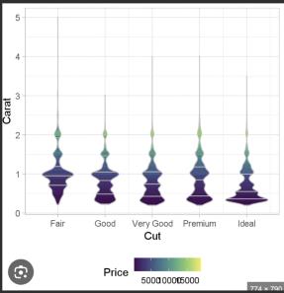
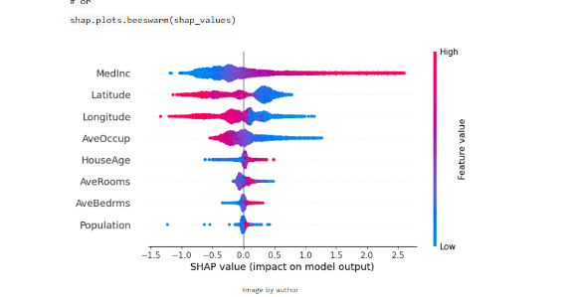
Paleta rojo azul
Paleta inferno para Feature importance de burbujas
Fuente de los gráficos consistente para todos
Facet_wrap
Fuentes:
"Source Sans Pro"
Fira Sans

Shap dependence 03
Con transparencia los puntos
Paleta rosa azul
Fuentes ,formato y dice Carmen que más aplastada
Feature importance y shap plot
Pegar en Word 10 negrita (Titulo)

miguel.gonzalez.leonardo@gmail.com
https://towardsdatascience.com/using-shap-values-to-explain-how-your-machine-learning-model-works-732b3f40e137/
https://www.nature.com/articles/s41598-023-35542-5
https://shap.readthedocs.io/en/latest/example_notebooks/overviews/An%20introduction%20to%20explainable%20AI%20with%20Shapley%20values.html
https://github.com/fcorowe/cim
https://github.com/sgmmahon/hhmR
https://gdsl-ul.github.io/san/09-gwr.html#fitting-a-geographically-weighted-regression
https://www.nature.com/articles/s41597-023-02880-y/figures/2

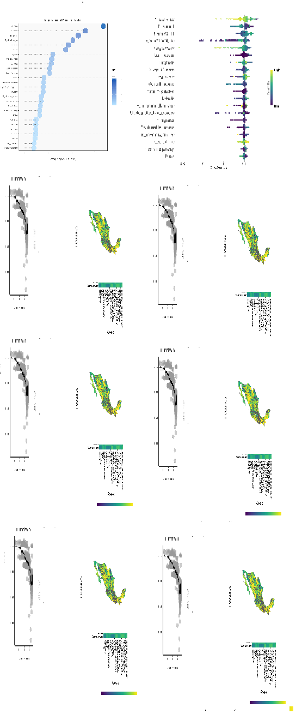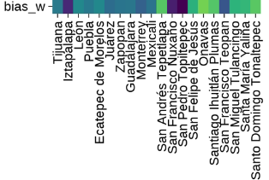

https://github.com/Vilchis-17/DEBIAS_MX/tree/main/02.Explain_Bias

Lunes 23 de junio

Feature importance
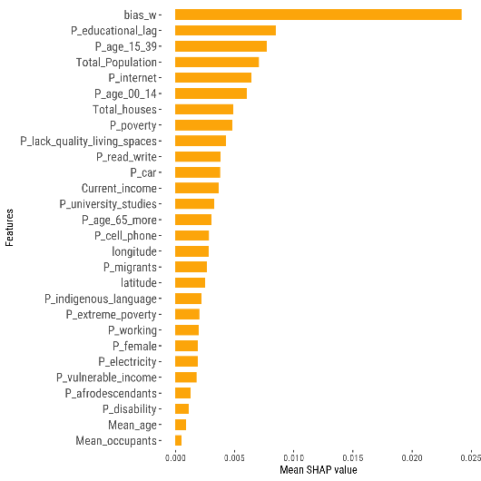
Renombrar variables
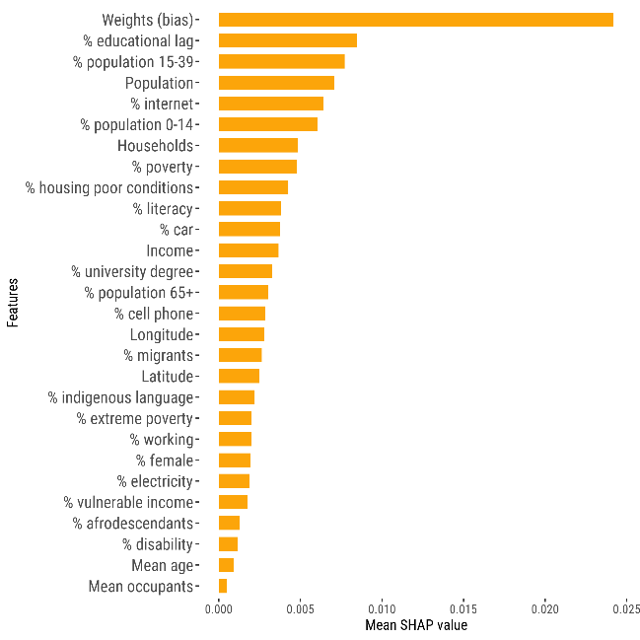

Nuevo plot
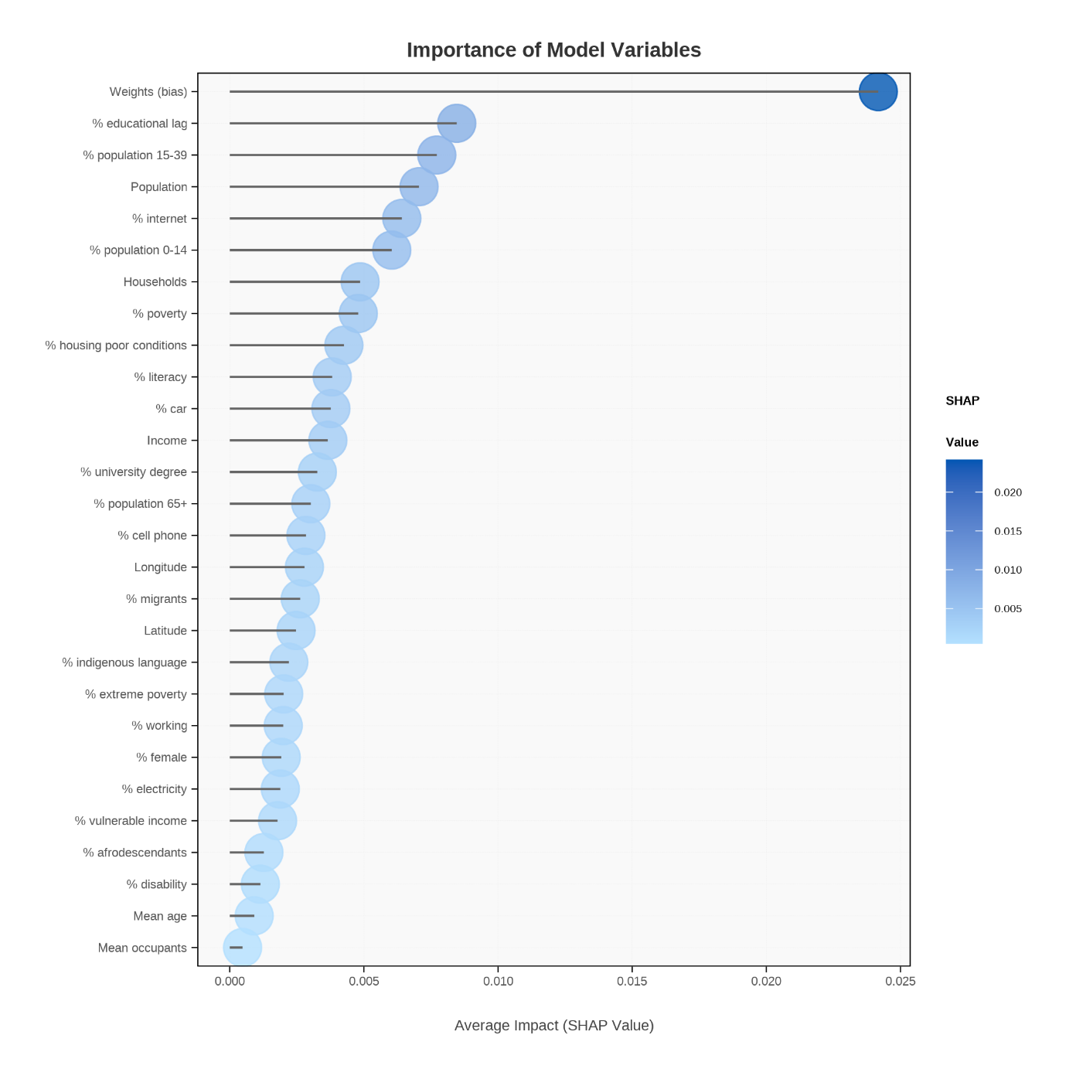

Quitar graduación de color
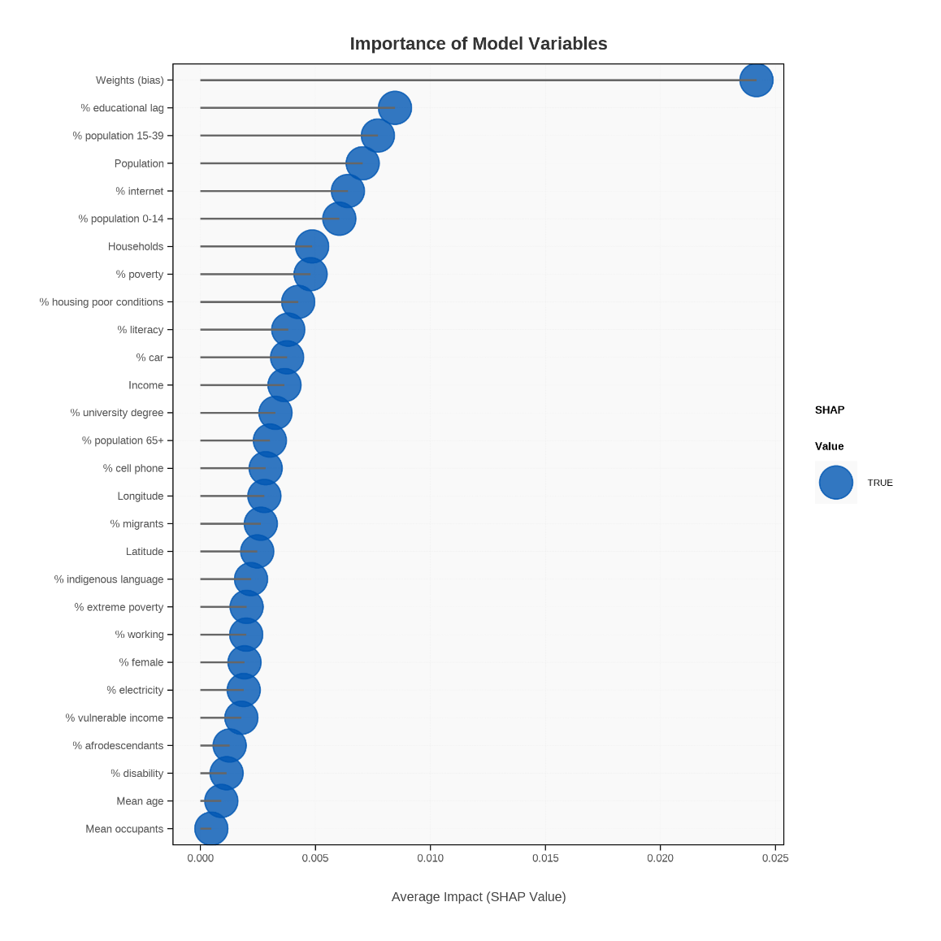

Quitar leyenda de los colores
Color morado, otro color
Minimal (dejar solo ejec x y eje y)
Quitar el titulo
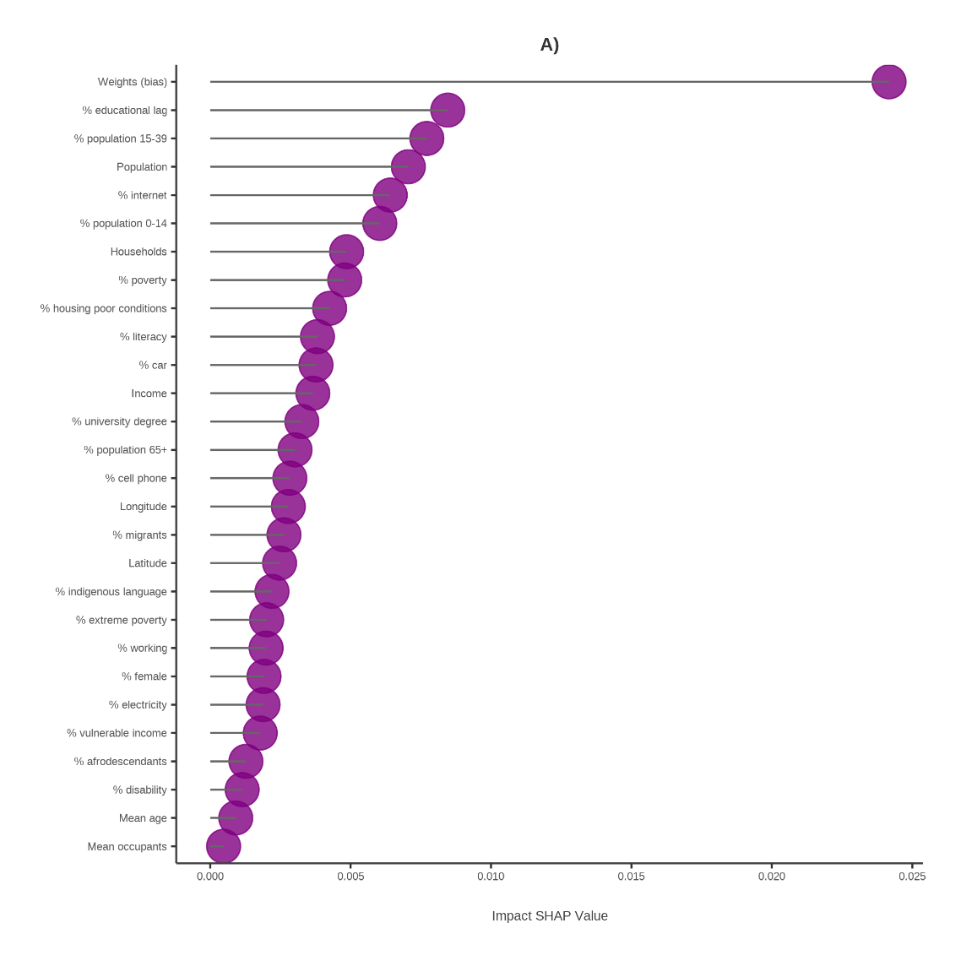

Fuentes y tamaño
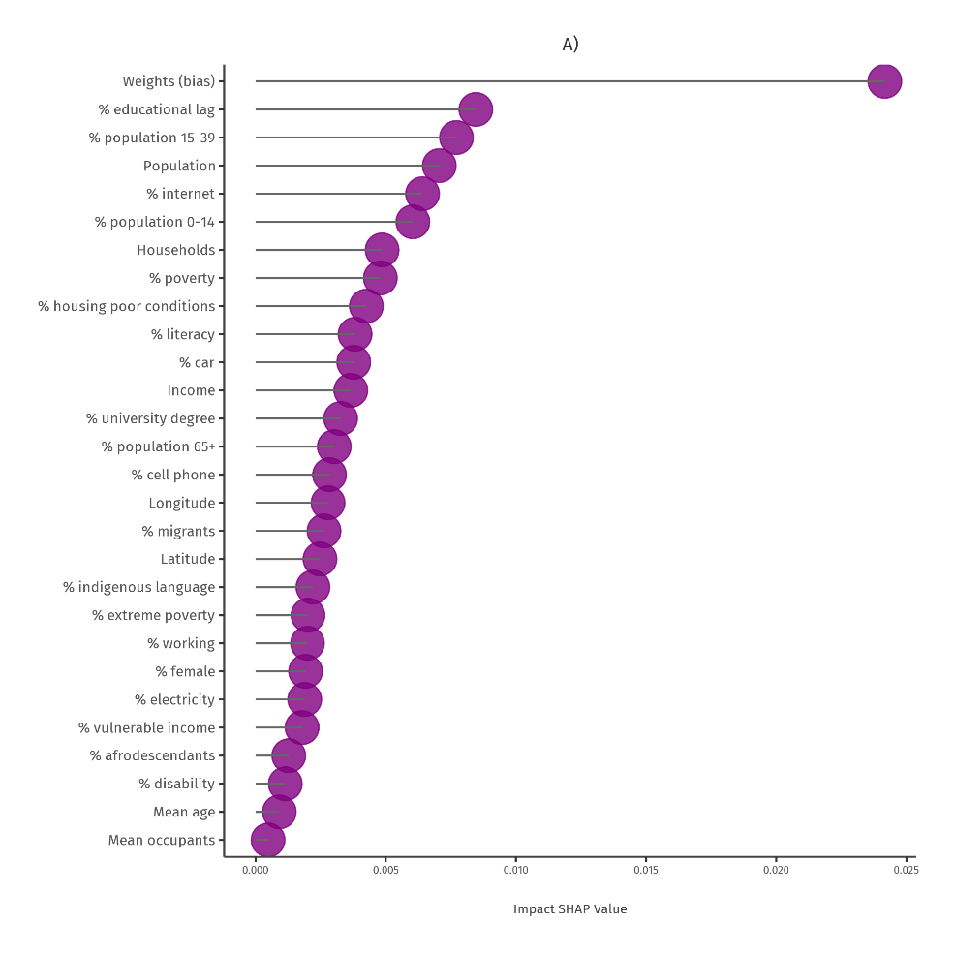

Líneas que salgan directamente del eje
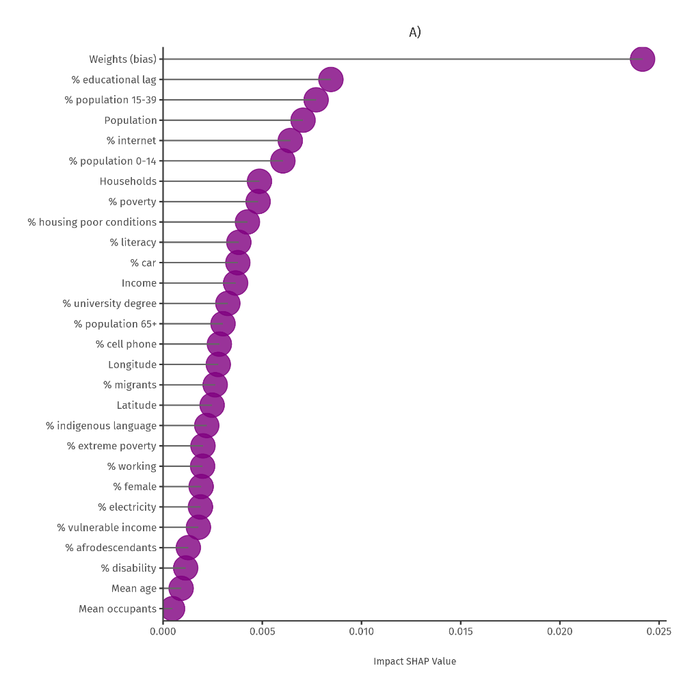

Shap plot
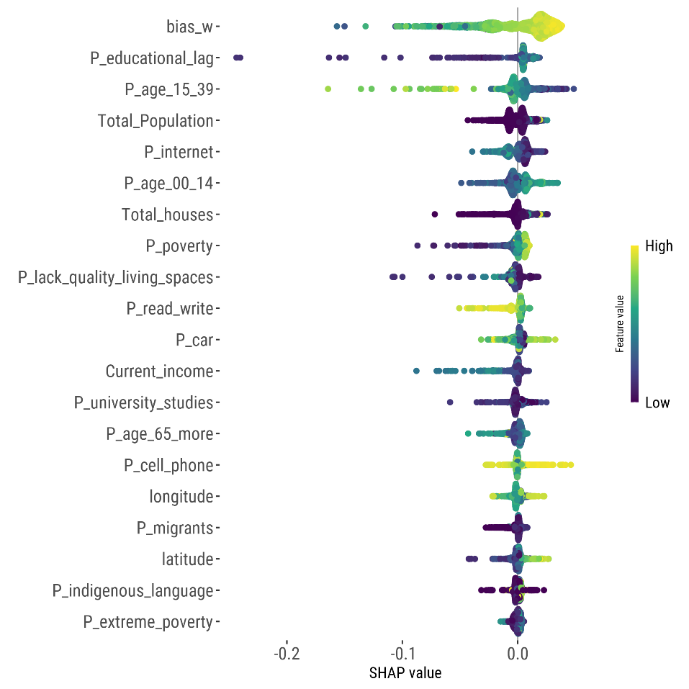

New
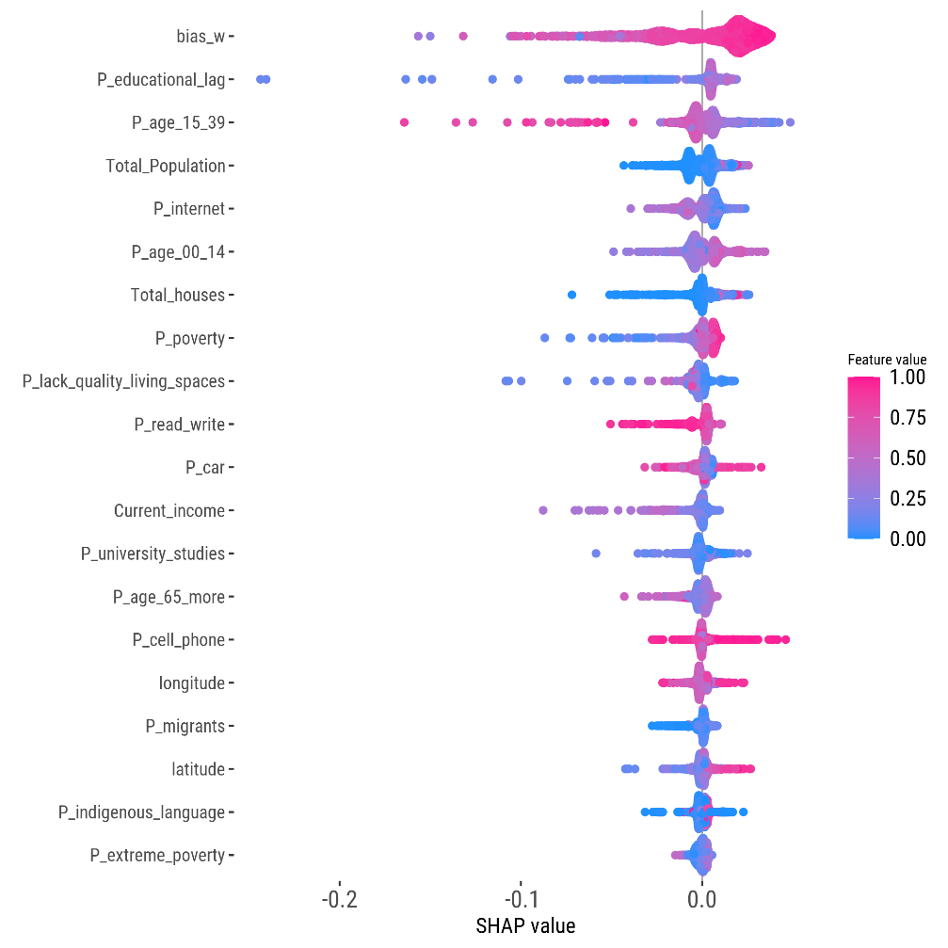

Renombrar variables
Quitar el titulo
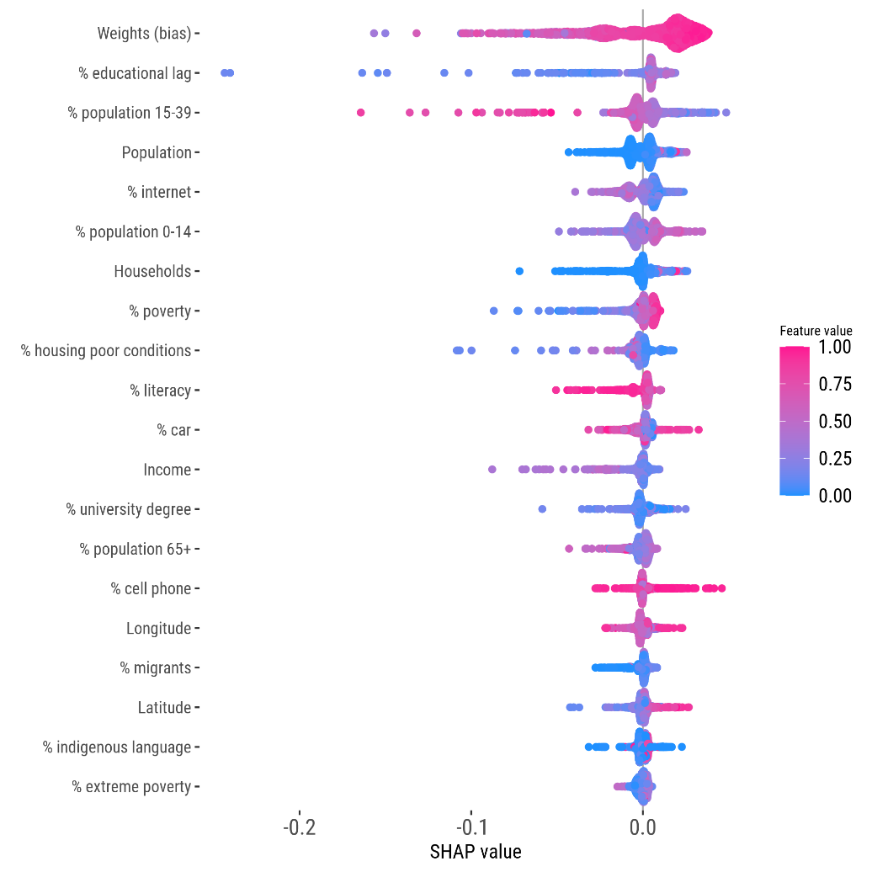

Escala high low
Feature value más estrecha
Tamaño y fuente
Titulo

Shap depencence
Fuente
Modificar leyenda y adentro del gráfico
Quitar el titulo
Map + shap dependence
Es con base en el heatmap
Valores = shap values
Escala inferno
Dejar solo la leyenda del mapa
El mapa es la figura grande y los demás van insertados
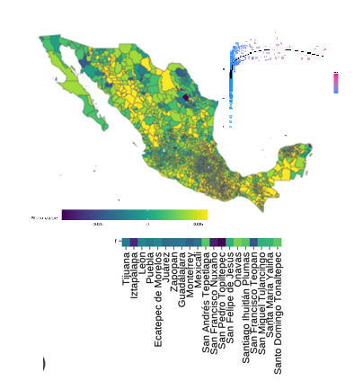

No hay con los datos que faltan del conjunto de prueba
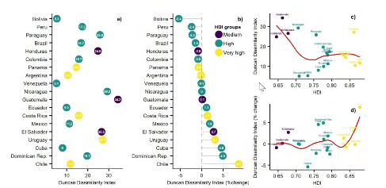
2 tablas una para cada recurso
Tabla:
Formato básico blanco
Las otras tablas van en anexo
Composición de figuras
Probar las diferentes escalas, paleta de azules
Ajustar el mapa para que sea más grande
Cambiar el orden histograma, mapa, gráfico
Tambien poner a), b) y c)
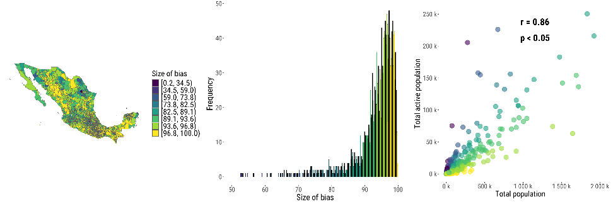

METRIC | Non-spatial |  | Queen |  | Knn
METRIC | Training | Test | Training | Test | Training | Test
RMSE | 0.02475 | 0.08695 | 0.0369 | 0.07557 | 0.0352 | 0.07932
Pearson_Cor | 0.97179 | 0.29933 | 0.93169 | 0.43742 | 0.93718 | 0.40237
Spearman_Cor | 0.90479 | 0.53015 | 0.85484 | 0.59026 | 0.85001 | 0.63459
SD_Error | 0.02476 | 0.08649 | 0.03691 | 0.07537 | 0.03521 | 0.07896

Apartado de datos

Lunes 07 de julio

Feature importance 20 variables
Titulo a la izquierda
No Bold
Rango de shap dependence ajustarlo: scale_x_continuous(limits = c(0.7, 2.12), breaks =seq(0.8,2,0.2)) +
Titulos A y B
Agregar ejes X y Y en figura B : axis.line=element_line(colour="grey10",size=0.45),
Thema minimal figura A y B mas grandes que el resto
Titulos C - H
Buscar como expotarlo para más calidad
Leyenda shap abajo derecha
1.Marco de extension a la CDMX y área metropolitana (Greater Mexico city)
2.Verificar colores map y heatmap
3.Ajustar leyendas colores map y heatmap
C) h)
Separar shap dependence de Yucatan
Agregar transparencia a Histograma y map:
alpha=0.7
Tonos morados
Título arriba a la izquierda
Paleta de colores leyenda en el histograma

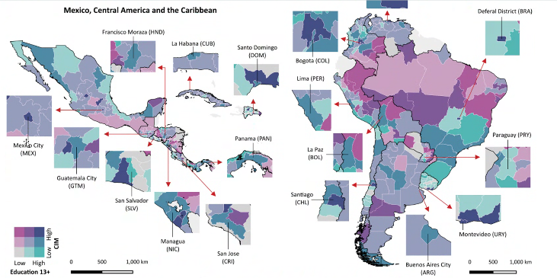

Lunes 11 de agosto

MIGUEL:
- Quita la letra negrita en el r y el p de la figura c) y mueve la leyenda arriba a la izquierda en la figura a).
Para las tablas ¿Solo se muestran los resultados de KNN, cierto? Omitiendo Non-spatial y Queen.
- Yo diría que sí y la tabla completa va a un anexo. ¿Qué opina
CARMEN:
Shap dependence a inferno
Figuras C – H todos inferno o magma
Lineas de los estados más marcadas
Lineas de los municipios transparente o grosor 0
Agregar figura Households
Quitar leyenda de heatmaps – Quitar heatmap
Mapa con distinta paleta

Measure bias figura
- Hacer transparente el contorno
Lineas de los municipios transparente o grosor 0 y líneas de los estados más marcadas

Tambien enviar en pdf por separado
Me van a enviar tabla de variables del censo
Descripción de los datos de FB
Tabla: Porcentaje de mejora con respecto al nonspatial
Documento en overleaf
Para que el proceso sea más eficiente, podría pedirte, Vilchis, que nos compartas cada componente de la Figura por separado con algunas modificaciones? Así podemos hacer el collage nosotros con mas flexibilidad. Necesitaríamos:
- La figura a) tal cual está
- La figura b) tal cual está pero más ancha. Es decir, mismo alto, pero hazla más ancha para que se pueda ver mejor la variabilidad de SHAP values. Además, podrías usar ahí la misma gradiación de colores que usamos para representar el Feature value en los plots SHAP-feature value que hay arriba de cada mapa en c)-h)? (es decir, usa la gradiación azul-rosa, y reflejalo en la leyenda tambien).
- De la c) a la h), necesitaremos:
  - Los mapas solos, sin titulos (pero en el nombre del archivo especifica a que variable se refieren). Podrías añadir, en cada uno de ellos, el contorno de las regiones de Mexico con un grosor de linea más ancho y en negro; y reducir el grosor del contorno de los municipios a zero? Puedes generar uno adicional correspondiente a la variable “Households” (la siguiente en la lista de importancia)
  - Los plots the SHAP value vs feature value, un poco más anchos (que sean mas anchos que altos, en lugar de mas altos que anchos). Entiendo que los colores usados para el scatterplot (gradacion azul-rosa), representan el Feature value. Incrementa el tamaño de la fuente de los titulos de los ejes de estos plots (de los numeros, no hace falta). En este caso, puedes crear tambien uno extra para la variable “Household”?

Por favor, podrías guardar y compartir cada componente en formato pdf? Esto es para que no aparezcan pixelados cuando trabajemos con ellos. Podrías compartir tambien el nombre de la fuente que has estado usando para el texto?

- Figura A) tal cual está en PDF
- Figura B) mas ancha y con tema inferno
- Figuras C – H tema inferno, se agregó Households, se incrementó el tamaño de la fuente de los títulos de los ejes y se hicieron más anchos que altos
- La fuente usada es Fira Sans
- Mapas: se genero el de Households, se quito el heatmap, se generaron límites de estados y se quitaron límites de municipios
- Se generaron los PDF para las 3 figuras de Measure Bias

Lunes 18 de agosto

Explain Bias - Mapa Nuevo dividido por estados con SHP nuevo y tema Mako
Measure Bias - Mapa Nuevo dividido por estados con SHP nuevo y tema Purple
Tabla de resultados con porcentaje de mejora
Tabla de variables, agregar Dimension
Actualmente se usa Hold – Out 70 – 30%, Implementar spatial clustering cross-validation en el modelo XGBoost solo con KNN
Actualizar Github
Cross validation spatial Paper
Stratified

https://spatialsample.tidymodels.org/index.html
https://arxiv.org/pdf/2303.07334
https://www.overleaf.com/project/689acc304a59471045f3170a
https://gadm.org/download_country.html

Lunes 25 de agosto

